- Formálna stránka
- pravidelné stretnutia - pondelok 12.00 - 13.00?
- aktivita každého člena tímu - rozdelenie úloh
- udržiavať aktuálnu webstránku: čo sa rieši? v akom je to stave? zápisnice na stiahnutie
- záväzná ponuka - upraviť po formálnej stránke (LaTeX???) je to za 50 bodov, doplniť o rozvrhy členov tímu
- vzor zápisnice - kedy, kde a kto, stav predchádzajúcich úloh a stanovenie nových úloh, zodpovednosti a termínov

- Hodnotenie
ZS:
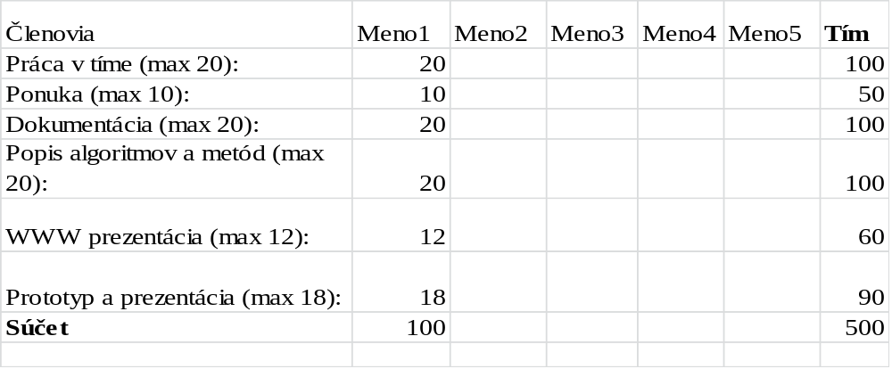
LS:
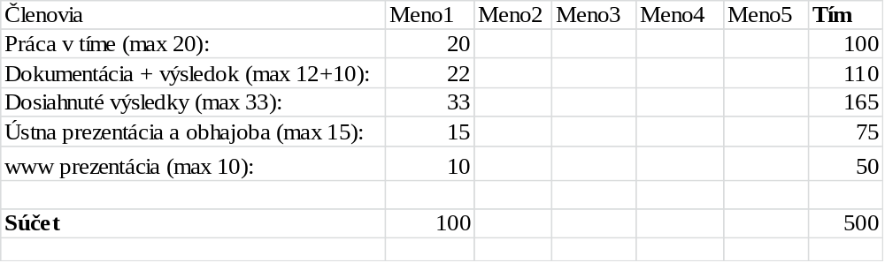
Zdroj: http://147.175.106.2/kaivt/Predmety/TimoveProjekty

- Čo treba odovzdať na konci ZS
- záväznú ponuku na vypracovanie
- funkčnú a aktuálnu web-stránku (linku treba poslať v prvom týždni semestra)
- zápisnice za prvý semester
- priebežnú dokumentáciu/prototyp softvéru

- Konkrétne úlohy projektu
Cieľ: Zmapovať možnosti využitia neurónových sietí pri extrakcii charakteristických vlastností
Pre lepšiu predstavu:

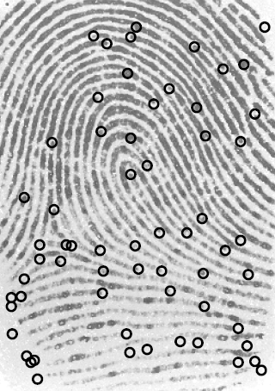
Obr.1 Extrakcia markantov - možný výstup (nie len poloha, ale aj tvar, smer, kvalita, ....)

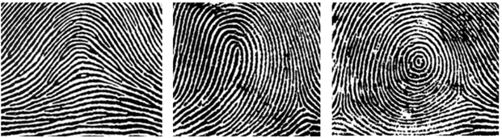
Obr. 2 Level-1 znaky (nie sú dostatočne charakteristické)

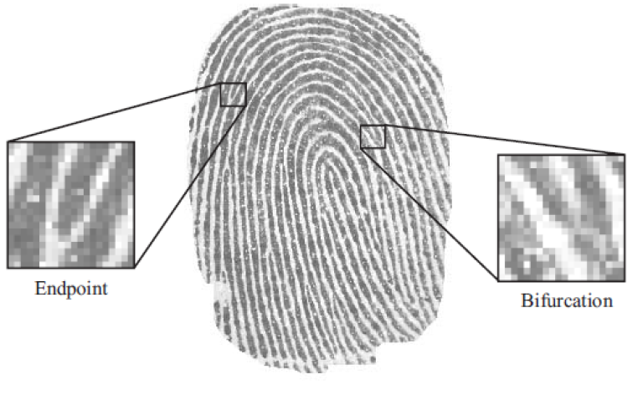
Obr. 3 Level-2 znaky (nazývané aj daktyloskopické markanty)
EXTRAKCIA MARKANTOV JE NEVYRIEŠENÝ PROBLÉM (Dôvod: rôzne veľkosti obrazov, zlá kvalita obrazu, nerozlišovanie komplexných tvarov)

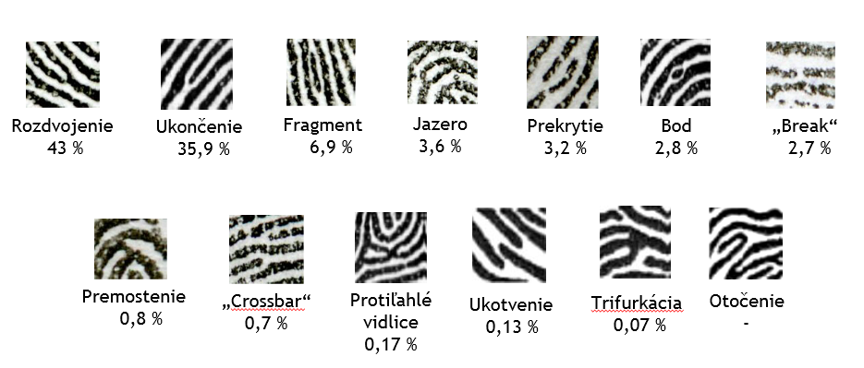
Obr. 4 Klasifikácia markantov platná pre forenzné účely v SR

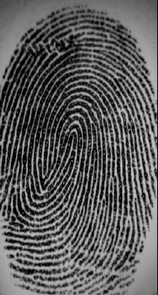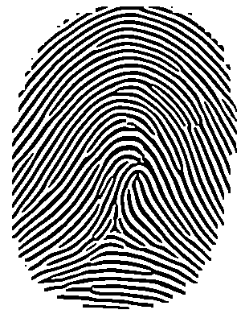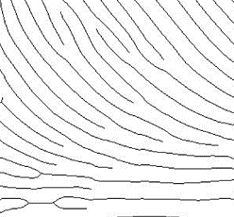
Obr. 5 Možné reprezentácie odtlačkov: originál (vľavo), binárny odtlačok (v strede) a kostra (vpravo)

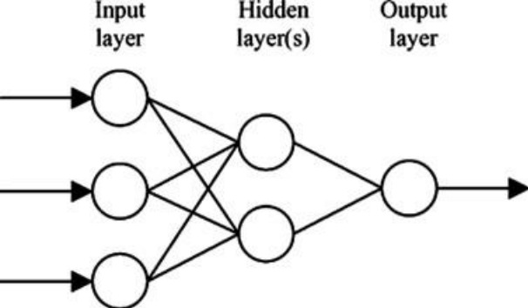
Obr. 6 Neurónová sieť

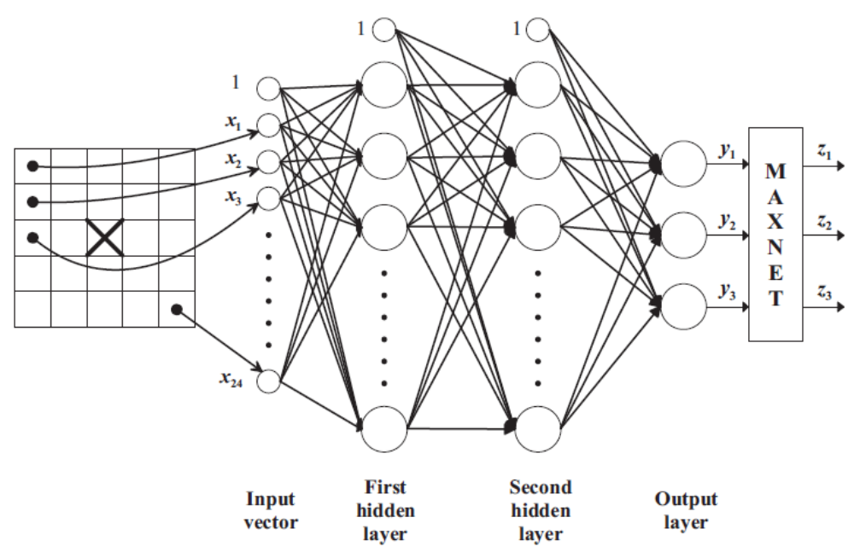
Obr. 7 Obrázok ako vstup do neurónovej siete

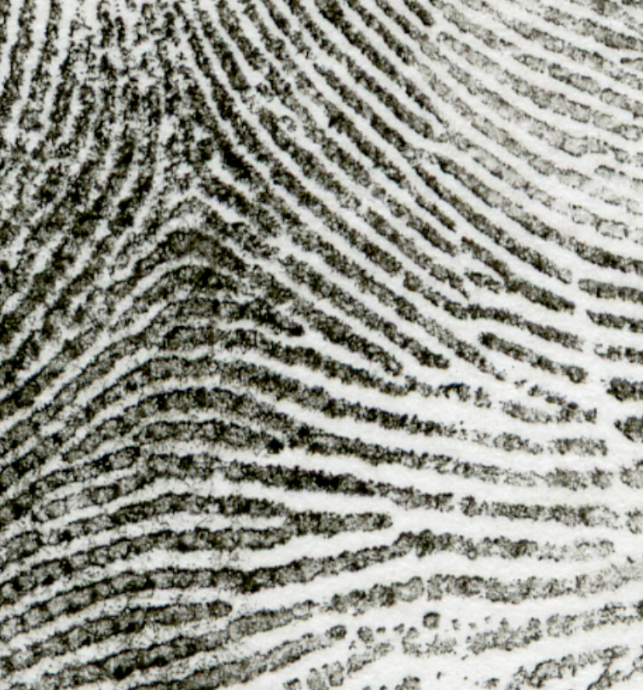

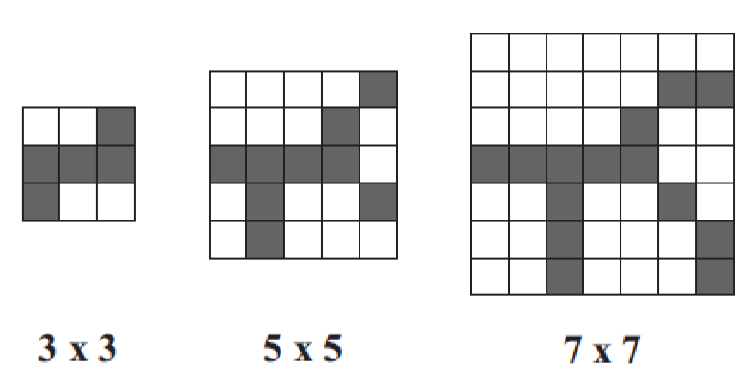
Obr. 8 Možnosti vstupov do neurónovej siete

Čo je výhodou neurónovej siete pri rozpoznávaní vzorov?
- Schopnosť učiť sa (vieme adaptovať sieť na konkrétnu množinu vzorov)
- Schopnosť modelovať nelineárne vzťahy (vie rozpoznať jeden vzor aj keď je rôzne deformovaný)
- Toleruje chyby (ak je vzor mierne odlišný od toho, ktorý sa sieť naučila, stále je vysoká šanca, že ho správne rozpozná) – napr. pri klasickom rozpoznávaní vzorov sa stačí pomýliť o 1 pixel a už vzor nerozpoznáme

Úlohy:
- Prieskum literatúry – fázy spracovania odtlačku, neurónové siete
- Preštudovať články s problematikou aplikovania neurónových sietí na rozpoznávanie vzorov v odtlačku
- Navrhnúť schému/diagram softvéru – jednotlivé kroky, vstupy/výstupy
  - Bloková schéma hlavného algoritmu na extrakciu markantov, ktorý využíva neurónovú sieť – hlavný problém je vyriešiť čo bude vstupom do neurónovej siete a akú bude mať architektúru
  - Blokové schémy všetkých algoritmov, s ktorými budeme hlavný algoritmus porovnávať

- Špecifikovať, ktoré tvary bude softvér rozpoznávať (markanty)
- Nutné časti softvéru:
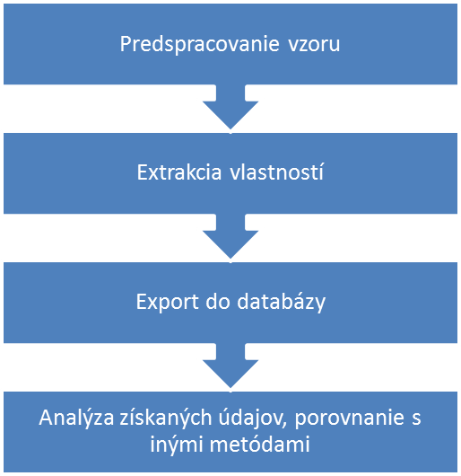

- Tvorba trénovacej databázy – čím reprezentatívnejšia vzorka, tým presnejšie rozpoznávanie neurónovou sieťou
- Vytvoriť softvér s GUI, ktoré umožní nastavovať/spúšťať porovnávané algoritmy a porovnávať medzi sebou výsledky
- Testovať celé riešenie (porovnávať rýchlosť, úspešnosť extrakcie pri jednotlivých algoritmoch) + databáza odtlačkov
- Sformulovať odporúčania - v čom sú neurónové siete lepšie? Kde sú naopak problémy? Čo je potrebné do budúcna dorobiť?

